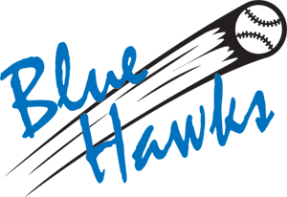
Blue Hawks
Postbus 494
8000 AL Zwolle
www.bluehawks.nl
info@bluehawks.nl

Automatische incasso

Door ondertekening van dit formulier geef je toestemming:
- met terugwerkende kracht vanaf het moment van jouw inschrijving;
- aan Blue Hawks om doorlopende incasso-opdrachten te sturen naar jouw bank om een bedrag van jouw rekening af te schrijven;
- en aan jouw bank om doorlopend een bedrag van jouw rekening af te schrijven in opdracht van Blue Hawks.
Niet eens met een incasso?
Als je het niet eens bent met een afschrijving, kun jij deze laten terugboeken. Neem hiervoor binnen 8 weken na afschrijving contact op met jouw bank.

Naam: * | ………………………………………………………………………….
Plaats: | ………………………………………………………………………….
Datum: | ………………………………………………………………………….
Handtekening: * | ………………………………………………………………………….

* Is het lid minderjarig? Vul dit veld dan in als ouder of voogd.

